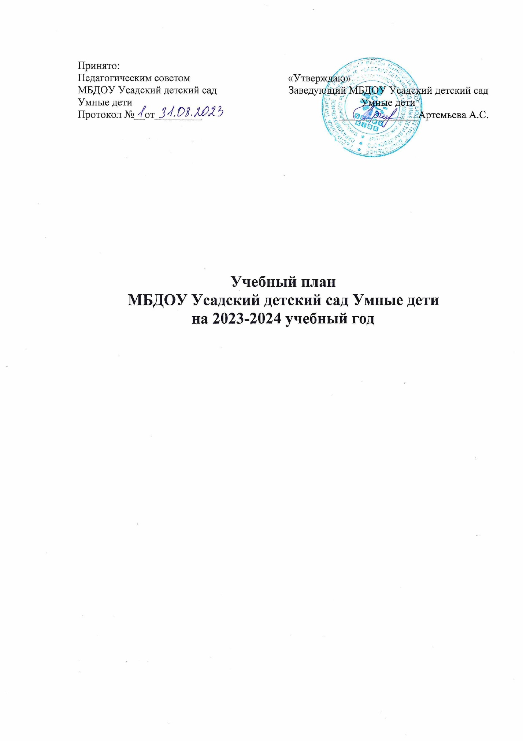

Учебный план на 2023-2024 учебный год

 | ООП Умные дети
 | Наименование направлений развития/Виды деятельности | 4-5 лет  (№9,11) | 5-6 лет  (№4,6,12) | 6-7 лет  (№8,10) | 3-4 года  (№2,7)
1. | Познавательное развитие | 2 | 2 | 3 | 2
1.1 | ФЦКМ/Познавательно-исследовательская деятельность | 0,5 | 1 | 1 | 0,5
1.2 | ФЭМП/ Познавательно-исследовательская деятельность | 1 | 1 | 2 | 1
 | Конструирование | 0,5 | 05, | 0,5 | 0,5
2. | Речевое развитие | 1 | 1 | 3 | 1
2.1 | Развитие речи/Коммуникативная деятельность | 0,5 | 0,5 | 2 | 0,5
2.2 | Чтение художественной литературы/ Восприятие художественной литературы и фольклора | 0,5 | 0,5 | 0,5 | 0,5
2.3 | Грамота |  |  | 0,5
3. | Художественно-эстетическое развитие | 4 | 2 | 5 | 4
3.1 | Рисование/Изобразительная деятельность | 1 |  | 2 | 1
3.2 | Лепка/Изобразительная деятельность | 0,5 |  | 0,5 | 0,5
3.3 | Аппликация/Изобразительная деятельность | 0,5 |  | 0,5 | 0,5
3.4 | Музыка/Музыкальная деятельность | 2 | 2 | 2 | 2
4. | Физическое развитие | 3 | 3 | 3 | 3
4.1 | Физическая культура/Двигательная деятельность | 2 | 2 | 2 | 2
4.2 | Физ.культура на воздухе/Двигательная деятельность | 1 | 1 | 1 | 1
 | ИТОГО | 11 | 13 | 14 | 11
5 | Образовательная деятельность в режимных моментах | 4-5 лет  (№9,11) | 5-6 лет  (№4,6,12) | 6-7 лет  (№8,10) | 3-4 года  (№2,7)
5.1 | Познавательное развитие |  | 2 | 2
 | ФЦКМ/ Познавательно-исследовательская деятельность/  Инновационная деятельность |  | 1 | 1
 | Конструирование |  | 1 | 0,5
5.2 | Художественно-эстетическое развитие |  | 3 | 2
 | Рисование/ Изобразительная деятельность |  | 2 | 1
 | Лепка/ Изобразительная деятельность |  | 0,5 | 0,5
 | Аппликация/ Изобразительная деятельность |  | 0,5 | 0,5
6. | Коммуникативное развитие. Чтение худ. литературы |  |  | 1
7. | Региональный компонент | 3 | 3 | 3 | 3
7.1 | Изучение татарского языка /родного языка// Коммуникативная деятельность | 3  (в р.м) | 1(2 в р.м.) | 2  (1 в р.м) | 3 (в р.м. в форме игры)

